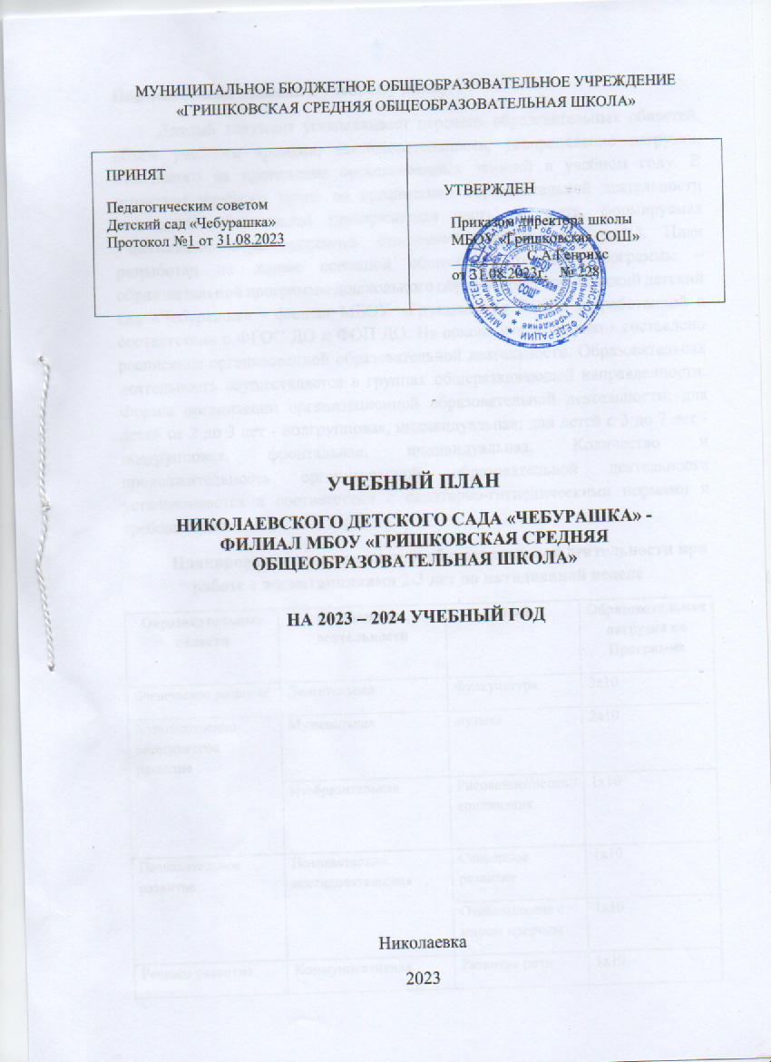

Пояснительная записка к учебному плану
Данный документ устанавливает перечень образовательных областей, объем учебного времени, последовательность, распределение нагрузки, отводимого на проведение организованных занятий в учебном году. В структуре учебного плана по организации образовательной деятельности выделяется обязательная (инвариантная часть) и часть, формируемая участниками образовательных отношений (вариативная часть). План разработан на основе основной общеобразовательной программы –образовательной программы дошкольного образования Николаевский детский сад «Чебурашка» - филиал МБОУ «Гришковская СОШ» разработанной в соответствии с ФГОС ДО и ФОП ДО. На основе учебного плана составлено расписание организованной образовательной деятельности. Образовательная деятельность осуществляется в группах общеразвивающей направленности. Формы организации организационной образовательной деятельности: для детей от 2 до 3 лет - подгрупповая, индивидуальная; для детей с 3 до 7 лет - подгрупповая, фронтальная, индивидуальная. Количество и продолжительность организованной образовательной деятельности устанавливается в соответствии с санитарно-гигиеническими нормами и требованиями.
Планирование организованной образовательной деятельности при работе с воспитанниками 2-3 лет по пятидневной неделе
Образовательные области | Базовый вид деятельности | ООД | Образовательная нагрузка по Программе
Физическое развитие | Двигательная | Физкультура | 3х10
Художественно эстетическое развитие | Музыкальная | музыка | 2х10
 | Изобразительная | Рисование//лепка// аппликация | 1х10
Познавательное развитие | Познавательно исследовательская | Сенсорное развитие | 1х10
 |  | Ознакомление с миром природы | 1х10
Речевое развитие | Коммуникативная | Развитие речи | 1х10
Социально коммуникативное развитие |  | Восприятие художественной литературы | 1х10
 |  | Самостоятельная игровая деятельность в сюжетных уголках
ИТОГО в неделю: 10.
Количество занятий в месяц: 40

Планирование организованной образовательной деятельности при работе с воспитанниками 3-7 лет по пятидневной неделе
Вид занятий | Периодичность
 | Младшая группа | Средняя группа | Старшая группа | Подготовитель ная группа
Физкультурное | 2 раза в неделю | 2 раза в неделю | 2 раза в неделю | 2 раза в неделю
Музыкальное | 2 раза в неделю | 2 раза в неделю | 2 раза в неделю | 2 раза в неделю
Рисование | 1 раз в неделю | 1 раз в неделю | 2 раза в неделю | 2 раза в неделю
Лепка/аппликация | 1 раз в неделю  (через неделю) | 1 раз в неделю  (через неделю) | 2 раза в неделю | 2 раза в неделю
Математическое развитие | 1 раз в неделю | 1 раз в неделю | 1 раз в неделю | 2 раза в неделю
Окружающий мир | 1 раз в неделю | 1 раз в неделю | 1 раз в неделю | 1 раз в неделю
Обучение грамоте | - | - | 1 раз в неделю | 1 раз в неделю
Развитие речи, художественная литература | 2 раз в неделю | 2 раз в неделю | 2 раза в неделю | 2 раза в неделю
ИТОГО | 10 | 10 | 13 | 14

